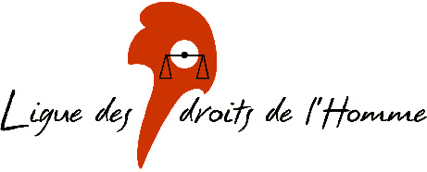

AU NOM DE LA SÉCURITÉ :
FICHAGE ET SURVEILLANCE

Il y avait 34 fichiers de police et de gendarmerie en 2006, il y en a au moins 45 en 2008. En fait on ne les connaît pas tous, certains sont frappés du Secret-Défense !
En 2009 le Fichier National Automatisé des Empreintes Génétiques (FNAEG) va atteindre le million d’empreintes enregistrées.
L’évolution technique permet aujourd’hui la multiplication des moyens de surveillance et de fichage : la biométrie qui serait employée dans les passeports 2009, les puces, les cameras sensibles permettent d’accumuler puis stocker un nombre illimité de données personnelles.

Qui fiche et surveille ?
Pas seulement la police, mais aussi les entreprises privées, utilisatrices de Systèmes Généraux de Bases de Données (SGBD)

Qui est fiché et surveillé ?
Les coupables et les suspects ? Mais tout le monde est a priori suspect : la logique de surveillance veut que tout un chacun soit surveillé et que son double virtuel soit intégrés dans des bases de données afin de mieux trier ensuite. Le fichier « Edvige » n’attendait pas qu’une infraction soit commise et voulait repérer des millions de personnes, mineurs compris sur leur seul potentiel de dangerosité. Dès aujourd’hui les cartes bancaires, les cartes commerciales de fidélité, le Pass Navigo permettent de suivre nos déplacements en temps réel.

Quelles conséquence pour les libertés ?
Quel type de société se prépare à l’ombre de la surveillance généralisée ?
Comment réagir ?

La LIGUE DES DROITS DE L’HOMME (section d’Ivry) organise une

RÉUNION PUBLIQUE D’INFORMATION
VENDREDI 23 JANVIER À 20 Heures
Espace Robespierre

Avec D. GUIBERT, secrétaire général adjoint de la LDH, et J.C. Vitran, chargé du groupe « Libertés et TIC » à la LDH

Ligue des Droits de l’Homme, section d’Ivry, BP 38, 94222 CHARENTON
Mail : ivry-vitry@ldh-France.org

